ИГРАЕМ ДОМА

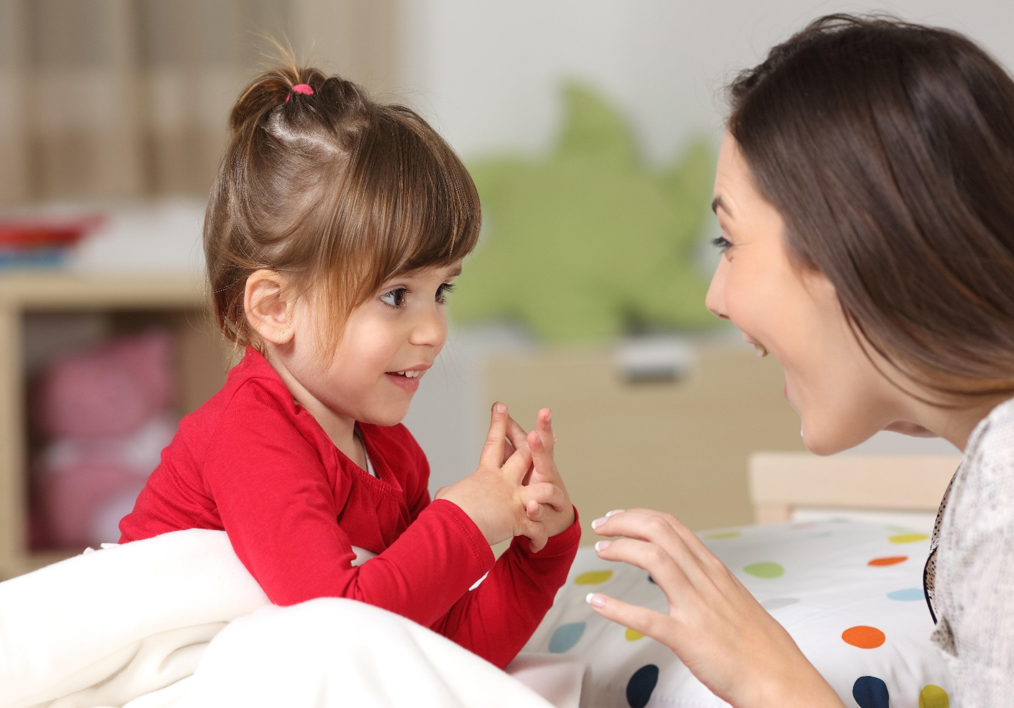

Доставьте радость своему ребенку и себе заодно — поиграйте вместе. Не знаете, во что? Посмотрите ниже, предлагаемые игры не просто интересные, но и полезные.

Игры с крупой.
Вам понадобятся: плоская тарелка, различные крупы (рис, пшено, манка, перловка, горох, т. д.).
Правила игры: насыть крупу на тарелку и предложить ребенку пальцами нарисовать какой-нибудь узор. Или ссыпать в одну тарелку крупу двух видов, например гречку и перловку и устроить соревнование:«Кто быстрее разберёт крупы по своим тарелочкам».

«Определи на ощупь»
Научите ребенка использовать осязание для исследования окружающей среды. Пусть он создает мысленные образы вещей, к которым имеет возможность прикоснуться с закрытыми глазами.
Что потребуется:
- Несколько предметов небольшого размера: мягкая игрушка, чашка, мячик, печенье, мочалка, ложка, расческа
- Большой пакет или корзина
- Повязка на глаза
1. Подберите предметы для игры и сложите их в пакет или корзину.
2. Сядьте с ребенком на полу друг перед другом, объясните суть игры.
3. Завяжите малышу глаза.
4. По очереди вкладывайте предметы из корзины в руки ребенку.
5. Просите тщательно ощупать и угадать, что он держит.
6. Давайте подсказки, если ребенок не справляется.

«Поиск сокровищ»
Чтобы не заскучать во время долгого сидения дома, можно придумать разные мини-квесты. Например, искать сокровища! Спрячьте в квартире 10-15 вещей вместе с записками, в которых будет зашифрована подсказка о следующем месте «клада». Если развить мысль более фантазийно, то можно нарисовать целую карту «острова сокровищ», и тогда занятость ребенка часа на два обеспечена. Не хотите рисовать, тогда ведите ребенка к цели подсказками «горячо-холодно».

«Назови, что ты видишь».
Ребенок за 1 мин должен назвать как можно больше предметов, находящихся в комнате.
«Зеркало»
Цель: научить детей удерживать внимание, быть сосредоточенными в течение довольно длительного срока, сохранять устойчивое внимание. Ребенок будто бы смотрится в зеркало. Вы -взрослый -его отражение. Постарайтесь синхронно выполнять любые движения: медленно ходить по комнате, подпрыгивать, разводить руки, строить гримасы и смешные рожицы, не дотрагиваясь друг до друга. Через пару минут меняемся ролями.

«Черепашьи гонки»
Становимся на четвереньки, кладем на спину подушку. А теперь – на старт. Стараемся дойти до финиша, чтобы панцирь не упал.

Материал подготовила: воспитатель старшей группы №7
Бугаева Евгения Евгеньевна

